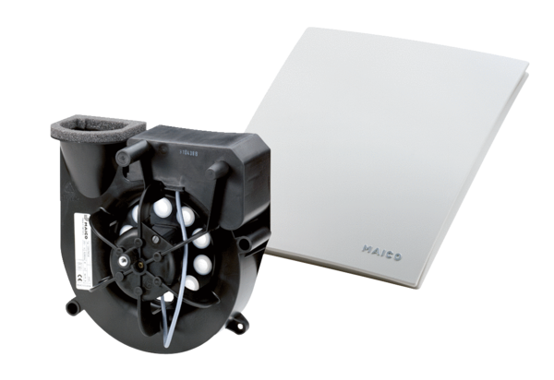Odsisni element Centro-EJedinica za pakiranje: 1 komAsortiman: B
Broj artikla: 0084.0183Proizvođač: MAICO

